Номинация: « Хабаровск – город воинской славы!» ( Экскурсии)
^{Конкурс юных экскурсоводов}
Цель экскурсии: познакомить учащихся с памятными местами воинской славы города Хабаровска;
Форма проведения экскурсии: обзорная;
Возрастной диапазон: 12 - 15 лет;
- Задачи: воспитывать уважение к историческому прошлому города; рассказать о памятнике, который увековечивает память о боевых подвигах жителей Хабаровска;
- развивать умение учащихся внимательно слушать и уметь оценить прослушанное, уметь поддержать беседу во время экскурсии, уметь задавать правильные вопросы по теме экскурсии.
Методическая разработка экскурсии: «Хабаровск – город воинской славы»
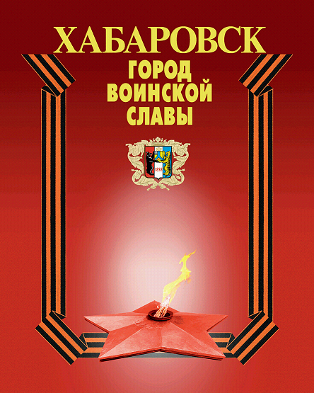
Добрый день, уважаемые учащиеся! Все мы являемся жителями нашего славного города Хабаровска. Величав и красив Хабаровск – один из старинных городов на Дальнем Востоке России. Его художественный облик складывается не только из разнообразия улиц и площадей, уникальных старинных сооружений. В формировании неповторимого облика города существенная роль принадлежит скульптурным памятникам и монументам, которые сами по себе украшают город и являются его своеобразной памятью. По памятникам этим, щедро рассеянным на широких разливах центральных улиц и площадей, по тихим улочкам и переулкам, тенистым бульварам и скверам, читаем мы страницы славной истории города, её боевой и трудовой славы в годы Великой Отечественной войны. Каждый год, 9 мая к мемориалам, обелискам, памятникам приходят тысячи людей, чтобы почтить память дальневосточников, погибших на фронтах Великой Отечественной войны. И не случайно нашему городу было присвоено звание: « Хабаровск – город воинской славы!» в 2012 году.
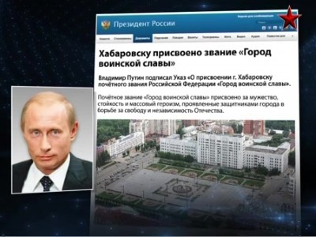
Великая Отечественная война началась далеко от Хабаровска, на западных границах СССР. Огромные испытания выпали на долю жителей Хабаровска.
^{« Жил тогда одним порывом}
^{Наш народ – и стар, и млад}
^{И людская боль нарывом}
^{Билась в сердце у солдат»}
^{Так писал поэт В. Соболенко.}
В грандиозных сражениях войны приняли участие более 120 тысяч жителей города Хабаровска. Мы с вами направляемся сейчас на площадь Славы. 35 лет назад, 9 мая 1975 года была открыта площадь Славы. Её архитектурный ансамбль увековечивает память о боевых подвигах, которые были совершены жителями города в годы Великой Отечественной войны.
Посмотрите! В центре площади возвышается монумент: « Победа», три 30 – метровые стелы, символизирующие три десятилетия мирного времени после победы над фашизмом. В верхней части обелиска – развевающееся знамя, увенчанное пятиконечной звездой – символом ратного подвига, и серпом и молотом - символом трудового подвига.
Внизу – лавровая ветвь. На стелах, обратите внимание, золотыми буквами написаны имена 78 сынов Хабаровского края, удостоенных высокого звания Героя Советского Союза, 42 из них – жители города Хабаровска. Нетленная память об этих героях в названиях улиц города. Имена связиста Евгения Александровича Дикопольцева, который зажав концы телефонного провода зубами, обеспечил связью командиров, артиллериста Георгия Герасимовича Бондаря в числе первых форсирующих Днепр; лётчиков Василия Ивановича Дончука, Дмитрия Леонтьевича Калараша, Владимира Георгиевича Кочнева, Виктора Николаевича Яшина, пограничника Ивана Михайловича Павловича и бывших рабочих «Дальдизеля» гвардейца – танкиста Дмитрия Сергеевича Фаломеева, несколько часов удерживавшего мост, по которому пытались отступать фашистские колонны и пулемётчика стрелкового подразделения Василия Галактионовича Шелеста, сумевшего обеспечить своему подразделению выполнение задачи по форсированию Днепра и погибшего в 20 лет.
Доброй славой пользовались на фронте представители малочисленных народностей Хабаровска. Прекрасные охотники, они были великолепными разведчиками и снайперами. Добровольно ушёл в действующую армию житель села Мухен района им. Лазо Максим Александрович Пассар. Его имя вы видите на стелле героев. Он прославился под Сталинградом, где стал инициатором снайперского движения. Бесстрашный воин, неоднократно раненый, он после госпиталя возвращался в строй и бил фашистов. 16 января 1943 года на его боевом счету было 230 гитлеровцев, за что он был награждён двумя орденами Красной Звезды. Послушайте стихотворение Андрея Пассара, посвящённое Максиму Пассару: « Монолог убитого солдата».
^{Вкус неведом мне поцелуя,}
^{Лишь у жизни всей на краю,}
Поцелуем смертельным пуля « обласкала» меня в бою.
^{Но таёжным законам верен,}
^{Бил врага, как белку в глаз,}
^{И за молодость полной мерой,}
^{Отомстил я врагам в свой час.}
Вот у ног своей Родины – матери
^{Я лежу в окончанье пути}
^{На гранитной плите внимательно}
^{Ты, земляк, моё имя прочти!}
На другой стороне стелы имена с шести кавалеров ордена Славы трёх степеней и 61 героя Социалистического труда. Северовосточной границей площади является стена – стела, на ней отображены заслуги Хабаровска перед Родиной.
Плоскость стелы выложена рельефными блоками звёзд. Авторами этого монумента были скульпторы Н.В.Вдовкин , А.А.Карих, А. С. Орехов, архитекторы А.Н.Матвеев и Н.Т. Руденко. К 40 – летнему юбилею Победы, обратите внимание, была открыта памятная стена с пилонами, на которых высечены фамилии почти 19 тысяч воинов – дальневосточников, не вернувшихся с фронтов Великой Отечественной войны.
Посмотрите на это здание. Эти памятные доски говорят о подвигах жителей нашего города. И одна из шести – это орден Великой Отечественной войны. Много героев – дальневосточников отдали свои жизни за будущее нашей Родины. Заслуживает внимания и эта памятная доска: « Орден Красного Знамени». На ней написано: « Дальневосточный военный округ» (17 июня 1967 года), « Дальневосточный пограничный округ» ( 28 апреля 1930 года), « Амурская военная флотилия» ( 23 апреля 1930 года) и « 9 – я гвардейская стрелковая дивизия» ( 3 мая 1942 года). Наши дальневосточники всегда защищали рубежи нашей Родины. Это были солдаты, пограничники, военные матросы, командиры.
Мы продолжаем нашу экскурсию и направимся на Большой аэродром к мемориалу: « Самолёт». Остановка: «Портовая». С первых дней войны наши лётчики – дальневосточники вступили в схватку с фашистами. Более 50, в том числе Д. Калараш, В. Некрасов, А. Маресьев, Н. Никитенко были удостоены звания Героя Советского Союза. Хабаровский паренёк Николай Никитенко воевал в составе штурмового полка командиром звена, сбивая самолёты противника. Лётчик Д. Калараш участвует в боях под Москвой, на
В честь лётчиков – дальневосточников 8 мая 1975 года состоялось открытие мемориала: «Самолёт». На гранитном постаменте высечены слова: « Доблестным дальневосточникам, проявившим героизм, отвагу и мужество при защите Советской Родины»
Этому памятнику сегодня требуется реконструкция. Итак, наша экскурсия подошла к концу. В Хабаровске есть ещё много памятных мест воинской славы нашего города. Мы в следующий раз посетим другие памятные места.
^{Неугасима память поколений,}
И память тех, кого мы свято чтим.
Давайте ж встанем на мгновенье,
И в скорби постоим, и помолчим.
Тише, ребята, минутой молчания, память героев почтим,
И их голоса когда – то звучали,
^{По утрам они солнце встречали,}
^{Сверстники наши почти.}
^{Минута молчания.}

А теперь я предлагаю вам: « Занимательную арифметику по итогам экскурсии»:
1. С какими памятниками воинской славы города Хабаровска мы сегодня познакомились?
2.Что обозначают три стелы мемориала на площади Славы?
3. Кому посвящён мемориал: « Самолёт»?
4. Хотите ли вы посетить эти памятники ещё раз?
^{Использованная литература:}
1.Площадь Славы//улицы дальневосточной столицы/ составитель: Т.С. Бессолицына, С. Григоровыа – Хабаровск, 2008
2.Информационно – экскурсионная деятельность предприятий туризма. Хабаровская государственная академия экономики и права, 2006 год.
3. Работы М.Н.Евстифеевой, ведущего библиографа Хабаровского края. « Памятники Хабаровского края рассказывают».
4. « Память в металле и граните». Т.С. Бессолицына, 2000год.

